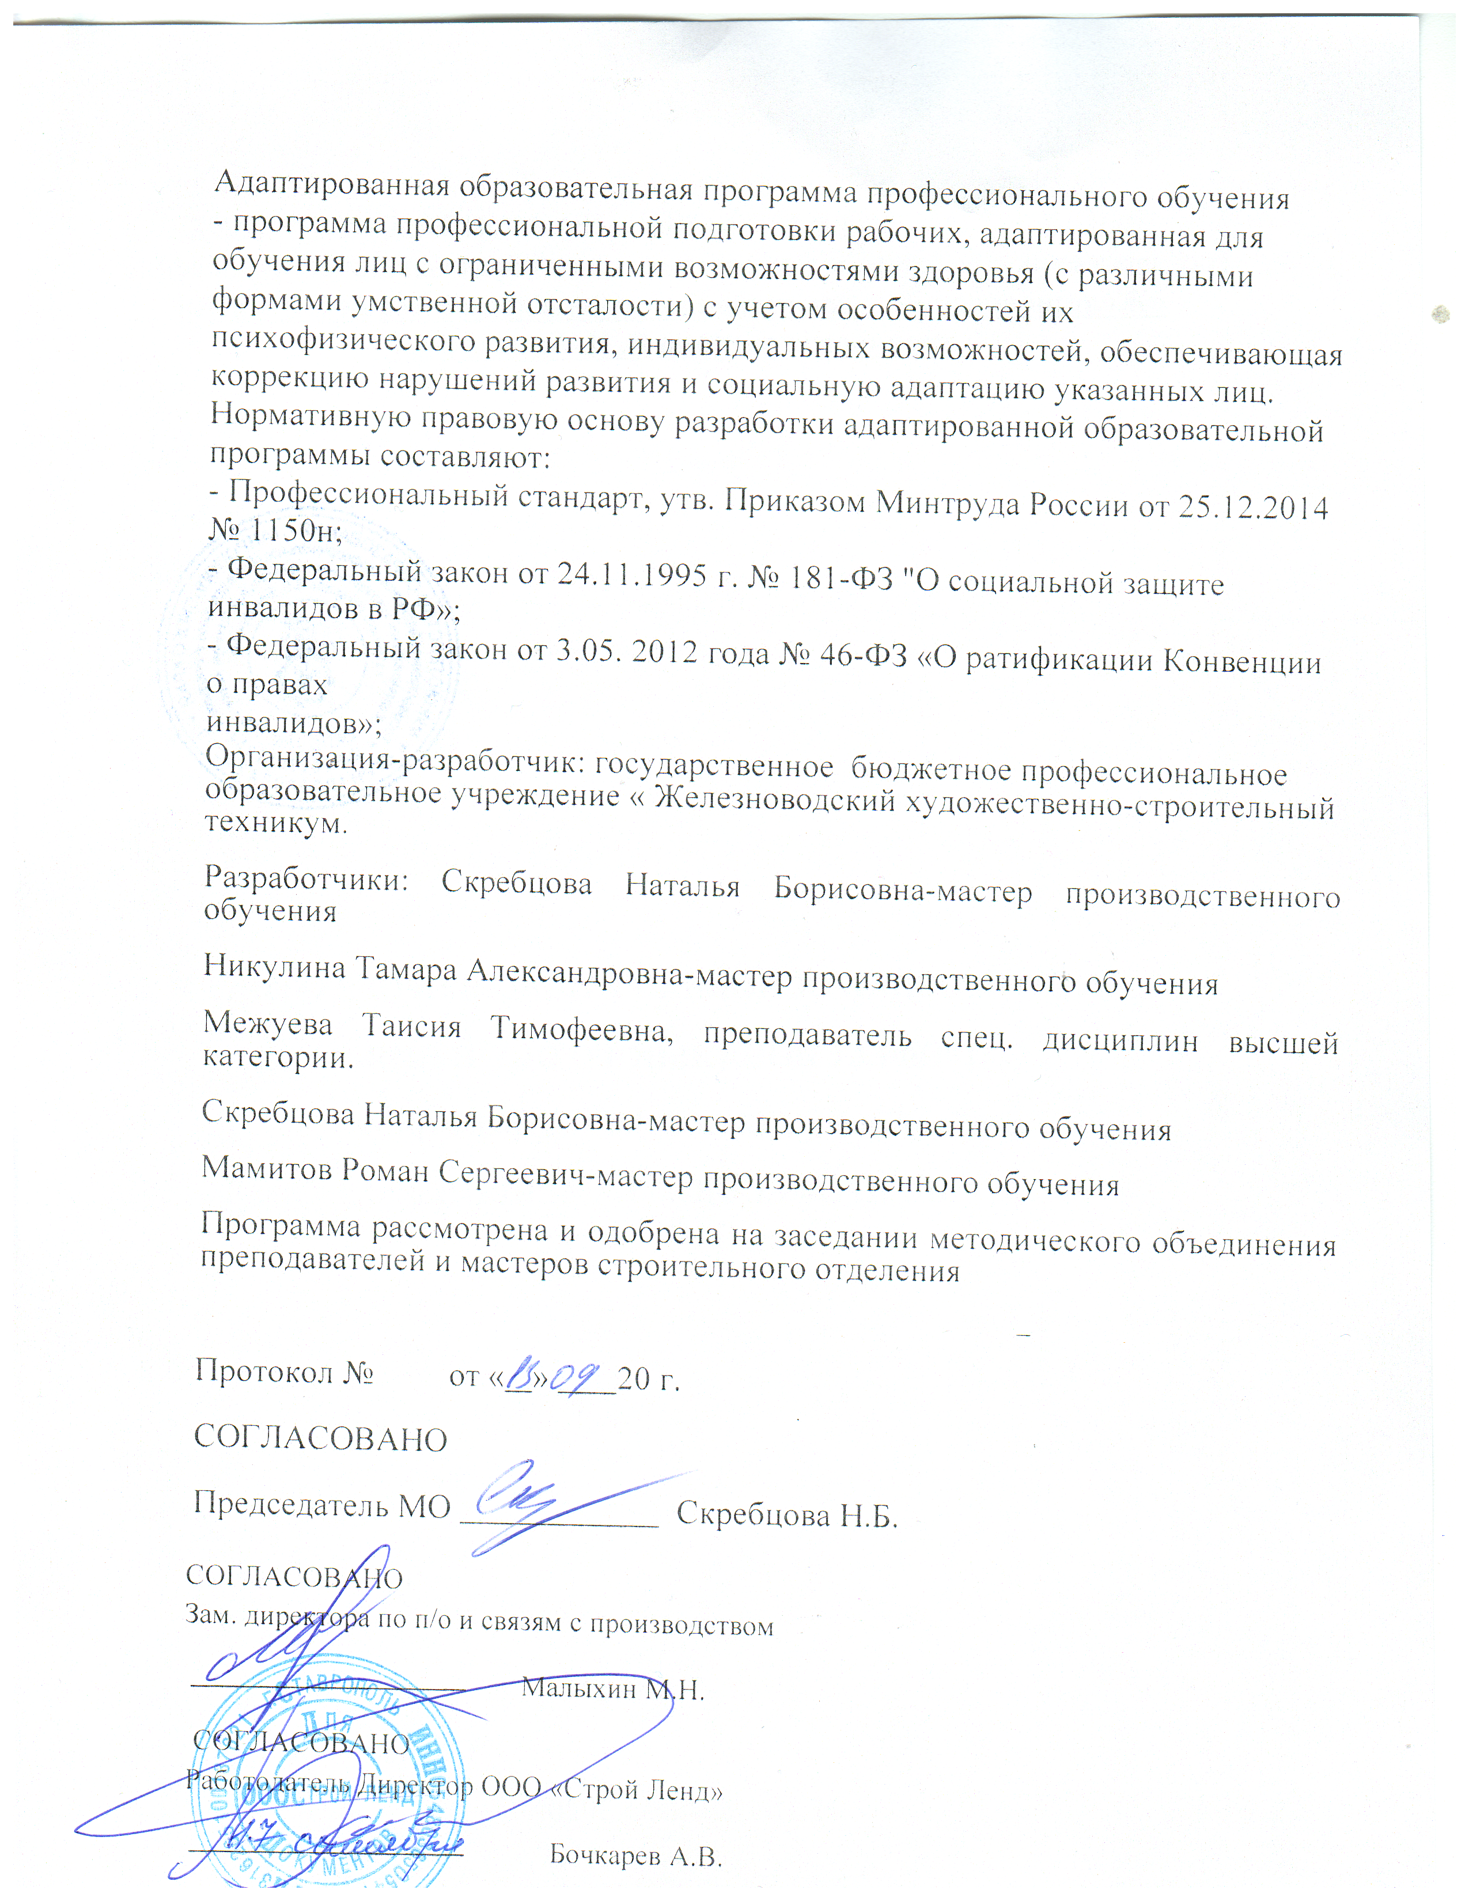
СОДЕРЖАНИЕ
- Паспорт программы учебной дисциплины 4
- Структура и содержание учебной дисциплины 5
- Условия реализации программы учебной дисциплины 13
- Контроль и оценка результатов освоения учебной дисциплины 15
- ПАСПОРТ ПРОГРАММЫ УЧЕБНОЙ ДИСЦИПЛИНЫ
ОП.09 Охрана труда
  - Область применения программы.
Программа учебной дисциплины является частью основной профессиональной образовательной программы в соответствии с ФГОС СПО по профессии 08.01.07 «Мастер общестроительных работ».
  - Место дисциплины в структуре основной профессиональной образовательной программы: дисциплина входит в профессиональный цикл общепрофессиональных дисциплин.
  - Цели и задачи дисциплины - требования к результатам освоения дисциплины:
В результате освоения дисциплины обучающийся должен уметь:
- проводить анализ травмоопасных и вредных факторов в сфере своей будущей профессиональной деятельности;
- разрабатывать мероприятия, обеспечивающие безопасные и безвредные условия труда.
В результате освоения дисциплины обучающийся должен знать:
- основные понятия и термины безопасности труда;
- классификацию и номенклатуру негативных факторов производственной среды;
- действие негативных факторов на человека и их нормирование;
- источники негативных факторов и причины их проявления в производственной среде;
- методы и средства защиты от опасных и вредных производственных факторов, а именно:
- физических (вибрации, шума, инфра- и ультразвука, электромагнитных и ионизирующих излучений, механического силового воздействия);
- химических и биологических;
- факторов комплексного характера;
  - Количество часов на освоение программы дисциплины:
максимальной учебной нагрузки обучающегося 52 часов, в том числе:
- обязательной аудиторной учебной нагрузки обучающегося 36 часов;
- самостоятельная работа 16 часов;

- СТРУКТУРА И СОДЕРЖАНИЕ УЧЕБНОЙ ДИСЦИПЛИНЫ
  - Объем учебной дисциплины и виды учебной работы
Виды учебной работы | Количество  часов
Максимальная учебная нагрузка (всего) | 52
Обязательная аудиторная учебная нагрузка (всего) | 36
в том числе:
практические занятия | 12
контрольные работы | -
Самостоятельная работа обучающегося (всего) | 16
Итоговая аттестация | зачет

2.2. Тематический план и содержание программы учебной дисциплины ОП.07 ОХРАНА ТРУДА
Наименование разделов и тем | Содержание учебного материала и практические работы, самостоятельная работа учащихся | Объем  часов | Уровень  освоения
1 | 2 | 3 | 4
Раздел 1. Идентификация и воздействие на человека негативных факторов производственной среды |  | 8
Тема 1.1. Введение | Содержание учебного материала  Охрана труда как изучаемый предмет, основные термины охраны труда, содержание и задачи учебной дисциплины, ее роль в формировании специалиста, основные понятия, термины и определения в области охраны (безопасности) труда | 1 | 1
Тема 1.2. Классификация и номенклатура негативных факторов | Содержание учебного материала  Основные стадии идентификации негативных производственных факторов; классификация опасных и вредных производственных факторов;  наиболее типичные источники опасных и вредных производственных факторов различного вида на производстве;  наиболее опасные и вредные виды работ. | 1 | 2
 | Практические занятия  1.Оценка воздействия вредных веществ, содержащихся в воздухе | 1
 | Самостоятельная работа  1.Правила внутреннего распорядка и трудовая дисциплина 2.Охрана труда женщин и подростков | 2

Тема 1.3. Источники и характеристики негативных факторов и их воздействие на человека | Содержание учебного материала  1.Опасные механические факторы: механические движения и действия технологического оборудования, инструмента, механизмов и машин. Другие источники и причины механического травмирования, подъемно-транспортное оборудование.  2.Физические негативные факторы: виброакустические колебания, электромагнитные поля и излучения (неионизирующие излучения), ионизирующие излучения,  электрический ток.  3.Химические негативные факторы (вредные вещества) - их классификация и нормирование.  4.Опасные факторы комплексного характера: пожаровзрывоопасность- основные сведения о пожаре и взрыве, категорирование помещений и зданий по степени взрывопожарной опасности; герметичные системы, находящиеся под давлением - классификация герметичных систем, опасности, возникающие при нарушении герметичности;  статическое электричество. | 4 | 2
 | Практические занятия  - Статическое электричество и мероприятия, снижающие его  - Категорирование помещений и зданий по степени взрывопожарной опасности | 1 | 2
 | Самостоятельная работа  1. Огнетушащие вещества и особенности их применения на строительной площадке  2.Экономические последствия (ущерб) от производственного травматизма и профессиональных заболеваний 3. Экономический эффект и экономическая эффективность мероприятий по обеспечению требований охраны труда и | 3

 | улучшению условий труда
Раздел 2. Защита человека от вредных и опасных производственных факторов |  | 9
Тема 2.1. Защита человека от физических негативных факторов | Содержание учебного материала  - Способы и средства защиты человека от физических негативных факторов, возникающих в сфере будущей профессиональной деятельности.  Защита от вибрации, шума, инфра- и ультразвука. Защита от электромагнитных излучений; защита от постоянных электрических и магнитных полей, лазерного излучения, инфракрасного (теплового) и ультрафиолетового. Защита от радиации. Методы и средства обеспечения электробезопасности. | 2 | 2
 | Практические занятия  1.Методы и средства обеспечения электробезопасности | 1
 | Самостоятельная работа  1.Физические негативные факторы в строительстве | 1
Тема 2.2. Защита человека от химических и биологических факторов | Содержание учебного материала  Защита от загрязнения воздушной среды: вентиляция и системы вентиляции, основные методы и средства очистки воздуха от вредных веществ. Защита от загрязнения водной среды: методы и средства очистки воды, обеспечение качества питьевой воды. Средства индивидуальной защиты человека от химических и биологических негативных факторов. | 1 | 2
 | Практические занятия  - Средства индивидуальной защиты человека от химических и биологических негативных факторов  - Оценка качества питьевой воды. | 1
 | Самостоятельная работа  1.Химические и биологические факторы в строительстве | 1

Тема 2.3. Защита человека от опасности механического травмирования | Содержание учебного материала  Методы и средства защиты при работе с технологическим оборудованием и инструментом: требования, предъявляемые к средствам защиты; основные защитные средства - оградительные устройства, предохранительные устройства, устройства аварийного отключения, тормозные устройства и др.; обеспечение безопасности при выполнении работ с ручным инструментом; обеспечение безопасности подъемнотранспортного оборудования. | 1
 | Практические занятия  1.Обеспечение безопасности при работе с ручным и механизированным инструментом | 1
 | Самостоятельная работа  1.Основные методы и средства защиты от механического травмирования при работе с технологическим оборудованием и инструментом | 1
Тема 2.4. Защита человека от опасных факторов комплексного характера | Содержание учебного материала  1.Пожарная защита на производственных объектах: пассивные и активные меры защиты, методы тушения пожара, 2.огнетушащие вещества и особенности их применения.  3.Электробезопасность.4Методы защиты от статического электричества; молниезащита зданий и сооружений. 5Методы и средства обеспечения безопасности герметичных систем: предохранительные устройства, контрольно-измерительные приборы, регистрация, техническое освидетельствование и испытание сосудов и емкостей. | 5
 | Практические занятия  - Пожарная защита на производственных объектах  - Огнетушительные средства и правила их применения | 1
 | Самостоятельная работа  - Правила пользования электронагревательными приборами  - Хранение легковоспламеняющихся, горючих и смазочных материалов | 2

Раздел 3. Обеспечение комфортных условий для трудовой деятельности |  | 6
Тема 3.1. Микроклимат помещений | Содержание учебного материала  Механизмы теплообмена между человеком и окружающей средой. Влияние климата на здоровье человека. Терморегуляция организма человека. Гигиеническое нормирование параметров микроклимата. Методы обеспечения комфортных климатических условий в рабочих помещениях. | 3 | 2
 | Практические занятия  1.Методы обеспечения комфортных климатических условий в рабочих помещениях. | 1
 | Самостоятельная работа  1 .Гигиеническое нормирование параметров микроклимата | 1
Тема 3.2. Освещение | Содержание учебного материала  Характеристики освещения и световой среды. Виды освещения и его нормирование. Искусственные источники света и светильники. Организация рабочего места для создания комфортных зрительных условий. Расчет освещения. | 1 | 2
 | Практические занятия 1.Расчет общего освещения | 1
 | Самостоятельная работа:  1 .Искуственные источники света и светильники | 1
Раздел 4. Психофизиологические и эргономические основы безопасности труда |  | 3

Тема 4.1. Психофизиологические основы безопасности труда | Содержание учебного материала  Психические процессы, свойства и состояния, влияющие на безопасность труда. Виды и условия трудовой деятельности: виды трудовой деятельности, классификация условий трудовой деятельности по тяжести и напряженности трудового процесса, классификация условий труда по факторам производственной среды. Основные психические причины травматизма. | 1 | 2
 | Самостоятельная работа  1.Общность и различия между физическим и умственным трудом 2.Способы снижения утомления человека и повышение его работоспособности | 2 | 2
Тема 4.2. Эргономические основы безопасности труда | Содержание учебного материала  Антропометрические, сенсомоторные и энергетические характеристики человека. Организация рабочего места с точки зрения эргономических требований. | 1 | 2
 | Практические занятия 1. Организации рабочего места | 1
Раздел 5. Управление безопасностью труда |  | 4
Тема 5.1. Правовые, нормативные и организационные основы безопасности труда | Содержание учебного материала.  Правовые и нормативные основы безопасности труда: Федеральный закон «Об основах охраны труда в РФ», Трудовой кодекс, гигиенические нормативы, санитарные нормы и правила, правила безопасности, система строительных норм и правил. Структура системы стандартов безопасности труда Госстандарта России. | 1
 | Практические занятия  классификация, расследование, оформление и учет нестандартных случаев. | 1 | 2
 | Самостоятельная работа  1.Законодательные и нормативные правовые акты, содержащие государственные нормативные требования охраны труда | 1
Тема 5.2. Экономические механизмы управления | Содержание учебного материала  Социально-экономическое значение, экономический механизм и источники | 1 | 2

безопасностью труда | финансирования охраны труда. Экономические последствия (ущерб) от производственного травматизма и профессиональных заболеваний. Экономический эффект и экономическая эффективность мероприятий по обеспечению требований охраны и улучшению условий труда.
 | Практические занятия  1.Затраты на обеспечение требований охраны труда | 1 | 2
 | Самостоятельная работа  1 .Экономический эффект и экономическая эффективность мероприятий по обеспечению требований охраны и улучшению условий охраны труда | 1
Раздел 6. Первая помощь пострадавшим |  | 2
Тема 6.1. Первая помощь пострадавшим | Содержание учебного материала  Общие принципы оказания первой помощи пострадавшим на производстве. Принципы оказания первой помощи пострадавшим. Основные приемы. | 1
 | Практические занятия 1. Основные приемы оказания первой помощи пострадавшим | 1
Всего |  | 36/16

- УСЛОВИЯ РЕАЛИЗАЦИИ ПРОГРАММЫ УЧЕБНОЙ
ДИСЦИПЛИНЫ
  - Требования к минимально-материально-техническому обеспечению
Реализация программы дисциплины требует наличия учебного кабинета «охраны труда»
Оборудование учебного кабинета: рабочее место преподавателя, 30 рабочих мест студентов, УМК, оборудование для проведения ПЗ. Технические средства обучения: ПК, сканер, принтер, мультимедийный проектор.
  - Информационное обеспечение
Основные источники:
О.Н.Куликов, Е.И.Ролин Охрана труда в строительстве, Москва, ПрофОбрИздат, 2012г.
Девисилов В.А. Охрана труда: Учебник для студентов средних профессиональных учебных заведений. - М.: Форум-Инфра-М, 2022.- 200 с.
Безопасность жизнедеятельности: Учебник для студентов средних профессиональных учебных заведений/С.В.Белов, В.А.Девисилов, А.Ф.Козьяков и др.; Под общ. ред. С.В.Белова.- М.: Высшая школа, 2002.- 357 с.
Дополнительные источники:
Безопасность и охрана труда: Учебное пособие для вузов/ Н.Е. Гарнагина, Н.Г. Занько, Н.Ю. Золотарева и др.; Под ред. О.Н. Русака. - СПб: Изд-во МАНЭБ, 2019.- 279 с.:ил.
Основные законодательные и нормативные правовые акты по безопасности труда
(по состоянию на 1.06.2002 г.)
Основные законы Федеральный закон «Об основах охраны труда в Российской Федерации». 1999. Трудовой Кодекс Российской Федерации. 2002.
Законодательные акты
Положение о расследовании и учете несчастных случаев на производстве.
Постановление Правительства Российской Федерации от 11 марта 1999 г. №
279
Положение о порядке проведения аттестации рабочих мест по условиям
труда. Постановление Министерства труда и социального развития
  - Общие требования к организации образовательного процесса
Учебный процесс организуется в форме уроков (лекций), лабораторных и практических занятий. На практических занятиях обучащиеся выполняют отчетные работы по индивидуальным исходным данным, которые определяют вид и объем самостоятельной внеаудиторной работы.
При выполнении отчетных работ обучающимся оказываются консультации.
  - Кадровое обеспечение образовательного процесса.
Требования к квалификации инженерно-педагогических кадров,
обеспечивающих обучение по дисциплине «Охрана труда» наличие высшего профильного образования
- КОНТРОЛЬ И ОЦЕНКА РЕЗУЛЬТАТОВ ОСВОЕНИЯ ПРОГРАММЫ УЧЕБНОЙ ДИСЦИПЛИНЫ
Контроль и оценка результатов освоения программы учебной дисциплины осуществляется преподавателем в процессе практических занятий и лабораторных работ, тестирования, а также выполнения обучающимися индивидуальных заданий, исследований.
Результаты обучения  (освоенные умения, усвоенные знания) | Формы и методы контроля и оценки результатов обучения
Умения:  - проводить анализ травмоопасных и вредных факторов в сфере своей будущей профессиональной деятельности;  - разрабатывать мероприятия, обеспечивающие безопасные и безвредные условия труда. | оценка уровня профессионализма деятельности обучающихся при выполнении практических работ и других видов текущего контроля.
Знания:  - основные понятия и термины безопасности труда;  - классификацию и номенклатуру негативных факторов производственной среды;  - действие негативных факторов на человека и их нормирование;  - источники негативных факторов и причины их проявления в производственной среде;  - методы и средства защиты от опасных и вредных производственных факторов, а именно:  - физических (вибрации, шума, инфра- и ультразвука, электромагнитных и ионизирующих излучений, механического силового воздействия);  - химических и биологических;  - факторов комплексного характера | оценка уровня усвоения обучающимися материала тем при защите практических работ и других видах промежуточного и итогового контроля

